分析Tensorflow和TFLite中的quant-op
注意：本文档中，2的次方的运算都是以移位方式进行的！

1. QuantizedConcat(Tensorflow)

1.1 介绍QuantizedConcat
该op的全称为“QuantizedConcat”；有N组输入，每一组都有3个值，即input-tensor(一般是quint8型)、min(float型)、max(float型)。
详情见附录1，或在源码的array_ops.cc和ops.pbtxt文件中查看其定义。

1.2 分析QuantizedConcat的具体实现
主要文件有（在tensorflow/core/kernels/文件夹下）：
concat_lib_cpu.h
concat_lib_cpu.cc
quantization_utils.h
quantized_concat_op.cc
其中，最重要的是quantized_concat_op.cc，在该文件中，实现了如下的功能：
1）根据输入的tensor的shape和需要concat在一起的维度计算出输出的shape。完成该功能需要两个函数，即CalculateInputsDim()和CalculateConcatDims()。
2）从所有输入的max值中，选择其中最大的max作为quant_concat的输出max；同理，从所有输入的min值中，选择其中最小的min作为quant_concat的输出min。完成该功能的函数是CalculateInputAndOutputRange()。
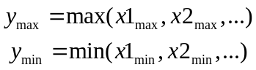
3）将输入的tensor转换成输出的tensor，两者的数值不同，一般情况下，类型分别是quint8和qint32。
实现流程是：(a)根据当前tensor对应的min/max，将当前的tensor反量化成float型的tensor，对每个组都这样做(每一组都有3个值，即input-tensor、min、max)。(b)根据第二步中计算出来的输出的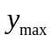 和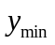，将(a)中得到的float型的tensor量化成输出的tensor。
具体实现：会调用concat_lib_cpu.h中的ConcatCPUImp()函数，这个函数会调用RequantizeCopier::copy，而RequantizeCopier::copy的功能就是将输入的tensor转换成输出tensor，即在实现流程中所描述的那样。
其中，requant()是将quint8型转换为float型；quant()是将float型转换为quint8型。

2. QuantizedAdd(Tensorflow)

2.1 介绍QuantizedAdd
该op的全称为“QuantizedAdd”；有2组输入，每一组都有3个值，即input-tensor(一般是quint8型)、min(float型)、max(float型)。
详情见附录2，或在源码的math_ops.cc和ops.pbtxt文件中查看其定义。

2.2 分析QuantizedAdd的具体实现
主要文件有（在tensorflow/core/kernels/文件夹下）：
quantization_utils.h
quantized_add_op.cc
其中，最重要的是quantized_add_op.cc，在该文件中，实现了如下的功能：
1）计算output的min/max，代码中写明了output的区间是关于0对称的，即max=-min。使用输入的min/max值（共4个数值），选择这四个数中的绝对值最大数作为biggest_range；故最终，output的max=biggest_range*（1<<14）。
2）将输入的两个tensor相加，输出最终的output-tensor。一般情况下，输入和输出tensor的类型分别是quint8和qint32。
输入的两个tensor会从quint8型转换成int64型所对应的数值，再从int64型转换成int32型，然后两者进行int32型的加法，最后输出qint32(int32完全等价于qint32)。
步骤2）中，具体有三种实现：
(a)当“ndims == 2”时，主要是调用了VectorTensorAddition()，在该函数中又分为三种方法，即RequantizeInNewRange (本质是QuantizedToFloat+FloatToQuantized）；QUANTIZED_ADD_USE_NEON；QuantizedToFloat+FloatToQuantizedUnclamped；。
(b)当“ndims == 1”时，调用了ScalarAddition或VectorAddition。与(a)种实现类似。

现在，选择步骤2）的第(a)种实现，分析QuantizedToFloat+FloatToQuantizedUnclamped的方法：
(a)将input1类型(quint8型)的固定值0转换成output类型(qint64型) 的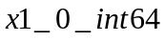 ，此时，quint8型的0值对应qint64型的。同理，又将quint8型的1值对应qint64型的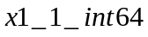。最后得到output类型(qint32型)的 “1-0”，即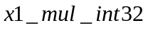 。
对input2的类型做同样的操作，得到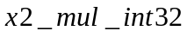。
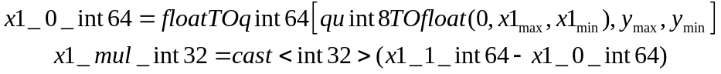
(b)利用上一步得到的、、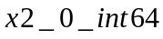、，可以很容易的将input-tensor(quint8型)转换为int32型的对应tensor。下面是以x1为例，得到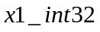：
其中，x1为quint8，所以需要先转换为int64。同理，可以得到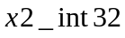。
(c) 最终，会在int32型上进行两tensor的加法，输出仍然是qint32型。
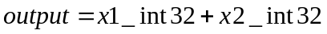

2.3 QuantizedBiasAdd与QuantizedAdd的同异
不同点：
1）在计算output的min和max时，quant-add需要左移14bit，而quant-biasadd需要左移17bit。
2）在quant-add中，先计算了scale，且最后会在int32上进行“x1 + x2”；而在quant-biasadd中，直接对每一个x1和b进行量化，且最后会在int32上进行“x1 + b + output_zero”。
3）在quant-add中，由于实现了broadcast，故能进行矩阵乘矩阵、矩阵乘scalar、矩阵乘向量；而在quant-biasadd中，只能实现矩阵乘矩阵。
相同点：
两者的计算流程基本相同，都是先从int8反量化为float，再从float量化为int32。

3. Concatenation(TFLite)

3.1 介绍Concatenation
该op的全称为“Concatenation”；有N组输入，每一组都有2个值，即input-tensor(一般是quint8型)、scale(float型，并且在该op中不需要转换为m、n的形式)、zeropoint。
详情见附录3，或在源码的builtin_op_data.h文件中查看其定义。

3.2 分析Concatenation的具体实现
主要文件有（在tensorflow/contrib/lite/kernels/文件夹下）：
concatenation.cc
internal/optimized/optimized_ops.h
internal/reference/reference_ops.h
internal/tensor.h（定义了两个class，用于int计算的VectorOfQuantizedTensors和用于float计算的VectorOfTensors）
其中，开端在concatenation.cc文件中，实际运算在optimized_ops.h或reference_ops.h中。
在concatenation.cc文件中主要有以下功能：
1）enum KernelType，莓什么用；
2）Prepare()，准备阶段会获取或计算必要的参数值，例如input_type（有kTfLiteFloat32或kTfLiteUInt8）等。
3）Eval()：会调用实际运算的函数type::Concatenation，type是指有两种计算方式(optimized_ops和reference_ops)，另外，每种计算方式又有两种输出类型(uint8型和float型)。
以optimized_ops.h为例，介绍concatenate的实际运算，reference_ops也是同理：
实际的计算是在optimized_ops.h的Concatenation()函数中（3010行到3007行）。以input为x1为例，计算的公式如下：
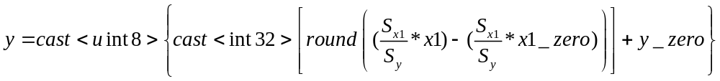
其中，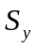 和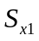(单指x1的scale) 是float，故乘法和加法是float的；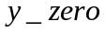 和 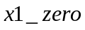 是32bit；大括号里面是32bit。

3. Add (TFLite)

3.1 介绍Add
该op的全称为“Add”；有N组输入，每一组都有2个值，即input-tensor(一般是quint8型)、scale(float型，在该op中scale会转换为m、n的形式，在进行真正的计算)、zeropoint。
详情见附录4，或在源码的builtin_op_data.h文件中查看其定义。

3.2 分析Add的具体实现
主要文件有（在tensorflow/contrib/lite/kernels/文件夹下）：
internal/optimized/optimized_ops.h
internal/reference/reference_ops.h
internal/tensor.h
internal/quantization_util.h
kernel_util.h
add.cc
其中，开端在add.cc文件中，实际运算在optimized_ops.h或reference_ops.h中。
在add.cc中，包括了以下几个部分：
1）enum KernelType 和 struct OpData；
2）Init()；
3）Free()；
4）Prepare()；
5）Eval()：根据输出的类型(uint8型或float型)，选择EvalAddQuantized或EvalAddFloat。然后再根据type，选择计算方式(optimized_ops或reference_ops)。实际的计算是在optimized_ops或reference_ops的BroadcastAdd()中。
以EvalAddQuantized为例：
(a)先计算得到3个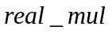 的参数，公式如下（注意，对于real_mul_out有特殊的处理，即进行了右移20bit）：
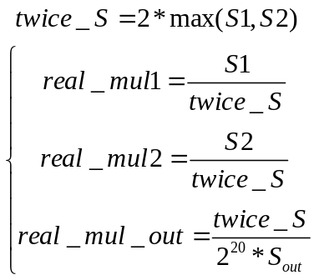
(b)再将三个依次通过QuantizeMultiplierSmallerThanOne()函数，分解得到三组multiplier(int32型，即m)、shift(int型，即2的指数n)。以将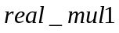分解为input1_multiplier、input1_shift为例，详细过程见附录4：
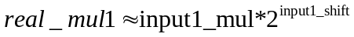
(c) 如果ADD-op后面有激活函数，则调用CalculateActivationRangeUint8，将output通过relu等激活函数。
(d) 最后，实际运算在optimized_ops.h或reference_ops.h中。以optimized_ops.h为例，在optimized_ops.h中找到“BroadcastAdd”，这就是实际运算的部分。先使用NdArrayDescsForElementwiseBroadcast 对两个输入进行broadcast；然后用输入(int8型)加上offset_zero，并进行左移20bit(对应(a)中对real_mul_out右移20bit)，再使用MultiplyByQuantizedMultiplierSmallerThanOne，得到int32的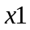 ，同理得到x2。最终，计算得到输出output(注意，output会经过激活函数而被clip)。
另外，其他的math-ops也是同样的形式进行量化的，但各有不同。
1）mul中不存在20bit的移位；

2）sub中有20bit的移位，且基本上所有步骤都与add一样。
3）div中不存在20bit的移位，但只看见了float的具体实现(BroadcastDiv)，而没有看见quant的具体实现，；
注意：本文档中，2的次方的运算都是以移位方式进行的！

附录1：
op {
name: "QuantizedConcat"
input_arg {
name: "concat_dim"
type: DT_INT32
}
input_arg {
name: "values"
type_attr: "T"
number_attr: "N"
}
input_arg {
name: "input_mins"
type: DT_FLOAT
number_attr: "N"
}
input_arg {
name: "input_maxes"
type: DT_FLOAT
number_attr: "N"
}
output_arg {
name: "output"
type_attr: "T"
}
output_arg {
name: "output_min"
type: DT_FLOAT
}
output_arg {
name: "output_max"
type: DT_FLOAT
}
attr {
name: "N"
type: "int"
has_minimum: true
minimum: 2
}
attr {
name: "T"
type: "type"
}
}

附录2：
REGISTER_OP("QuantizedAdd")
.Input("x: T1")
.Input("y: T2")
.Input("min_x: float")
.Input("max_x: float")
.Input("min_y: float")
.Input("max_y: float")
.Output("z: Toutput")
.Output("min_z: float")
.Output("max_z: float")
.Attr("T1: quantizedtype")
.Attr("T2: quantizedtype")
.Attr("Toutput: quantizedtype = DT_QINT32")
.SetIsCommutative()
.SetShapeFn([](InferenceContext* c) {
TF_RETURN_IF_ERROR(shape_inference::BroadcastBinaryOpShapeFn(c));
c->set_output(1, c->Scalar());
c->set_output(2, c->Scalar());
return Status::OK();
});

附录3：
Inputs {
0-N: any number of tensors
}
Outputs {
0: concatenation of the input tensors along the given axis.
}
Options {
fused_activation_function: NONE|RELU|RELU6
axis: dimension along which the concatenation is performed
}

kTfLiteBuiltinConcatenation = 2,

typedef struct {
int axis;
TfLiteFusedActivation activation;
} TfLiteConcatenationParams;

case BuiltinOperator_CONCATENATION: {
TfLiteConcatenationParams* params =
MallocPOD<TfLiteConcatenationParams>();
if (auto* concatenation_params =
op->builtin_options_as_ConcatenationOptions()) {
params->activation =
parse_activation(concatenation_params->fused_activation_function());
params->axis = concatenation_params->axis();
}
*builtin_data = reinterpret_cast<void*>(params);
break;
}

附录4：
**ADD**

```
Inputs {
0: a tensor
1: a tensor
}
Outputs {
0: elementwise sum of the input tensors
}
Options {
fused_activation_function: NONE|RELU|RELU6
}
```

kTfLiteBuiltinAdd = 0,

case BuiltinOperator_ADD: {
auto* params = MallocPOD<TfLiteAddParams>();
if (auto* schema_params = op->builtin_options_as_AddOptions()) {
params->activation =
parse_activation(schema_params->fused_activation_function());
}
*builtin_data = reinterpret_cast<void*>(params);
break;
}

typedef struct {
TfLiteFusedActivation activation;
} TfLiteAddParams;

AddOptions

以将分解为input1_multiplier、input1_shift为例：
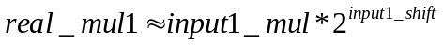

const double q = std::frexp(double_multiplier, shift);
auto q_fixed = static_cast<int64_t>(TfLiteRound(q * (1ll << 31)));
TFLITE_CHECK(q_fixed <= (1ll << 31));
if (q_fixed == (1ll << 31)) {
q_fixed /= 2;
++*shift;
}
TFLITE_CHECK_LE(q_fixed, std::numeric_limits<int32_t>::max());
*quantized_multiplier = static_cast<int32_t>(q_fixed);

MultiplyByQuantizedMultiplierSmallerThanOne
inline int32 MultiplyByQuantizedMultiplierSmallerThanOne(
int32 x, int32 quantized_multiplier, int right_shift)
{
using gemmlowp::RoundingDivideByPOT;
using gemmlowp::SaturatingRoundingDoublingHighMul;
return RoundingDivideByPOT(
SaturatingRoundingDoublingHighMul(x, quantized_multiplier), right_shift);
}

